Уважаемые дамы и господа!
Компания Веллтекс предлагает Вам комплекс товаров для производства церковных облачений и принадлежностей.
Наши преимущества:

- Наличие уникальных продуктов и эксклюзивных брендов, по которым мы можем предложить лучшие цены;
- Собственное производство молний, резинки, корсажа, упаковочных пакетов, этикеток; возможность покраски и гравировки пуговиц, что позволяет нам выполнять специальные заказы наших клиентов;
- Разработка и изготовление лекал под заказ;
- Сервисное гарантийное обслуживание оборудования, в том числе пусконаладочные работы;
- Индивидуальный подход для комплексных клиентов;
- Гибкая система скидок.

В предложении указана базовая цена на самый дешёвый товар в категории.

Мы заинтересованы в комплексном обслуживании наших клиентов и постоянно работаем над улучшением ценового и ассортиментного предложения.

В зависимости от объёмов и комплексности закупки может предоставляться дополнительная скидка.

ТКАНИ
ГРУППА ТОВАРА |  | ФОТО |  | ЦЕНА |  | ИНФОРМАЦИЯ
Бархат полиэстровый |  | 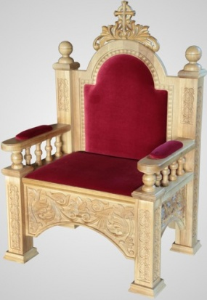 |  | От 44,38 руб./п.м. |  | Бархат – это ткань с плотным вертикальным коротким ворсом на лицевой стороне. Используется только для украшения храмов, мебели и окон.  Широкий ассортимент цветов
Бархат на натуральной основе |  | 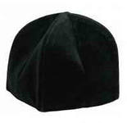 |  | От 450 руб./п.м. |  | Основа ткани хлопок 100% используется для церковного одеяния, головные уборы
Атлас искусственный |  | 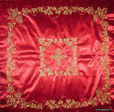 |  | От 43 руб./п.м. |  | Атлас - плотная шелковая ткань атласного переплетения с блестящей гладкой поверхностью на лицевой стороне. Используется для производства церковных принадлежностей
Атлас натуральный |  | 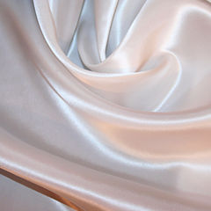 |  | От 360 руб./п.м. |  | Ткань с натуральным составом ( вискоза/хлопок) гладкоокрашенная, используется для облачения священников и
Крепсатин |  | 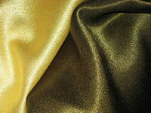 |  | От 75,00 руб./п.м. |  | Крепсатин относится к категории шелковых тканей, в основе которых используется шелк-сырец. Данная ткань хорошо держит складки.
Габардин |  |  |  | От 58,4 руб./п.м. |  | В основном используется для пошива ритуальной одежды  Широкий ассортимент цветов
Ситец, бязь |  | 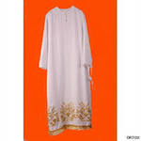 |  | От 15,12 руб./п.м. |  | Ткань используется для пошиванижнего одеяния, головных уборов
Ткань хлопок шитьё |  | 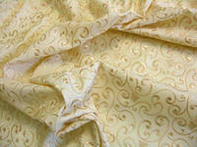 |  | От 150,00 руб./п.м. |  | Для проведения церковных ритуалов
Ткань вафельное полотно |  | 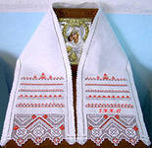 |  | От 19,00 руб./п.м. |  | Ткань для изготовления церковных принадлежностей
Ткань сукно |  | 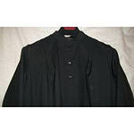 |  | От 390 руб/м |  | Для утеплённого облачения
Подкладочная ткань |  |  |  | От 150 руб./п.м. |  | С натуральным составом(вискоза, хлопок) с символикой православной церкви
Ткань подкладочная 170/180/ 190T |  | 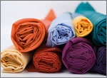 |  | От 18 руб./п.м. |  | 100%PE шир 150см (рул 100м) Sun Rise  Для украшения храмов
Вуаль, органза |  | 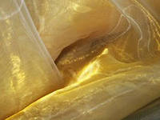 |  | От 56 руб./м.п. |  | Для украшения храмов
Парча Stretch |  | 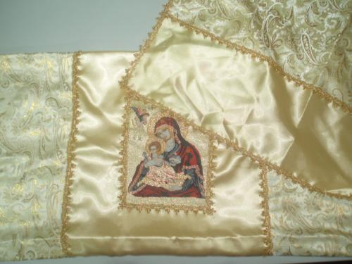 |  | От 109,54 руб./п.м. |  | Парча – это тяжелая ткань из шелка, однотонная или с рисунком из металлических нитей.  Используется для церковного одеяния, украшение храма. в 7- ми цветах, котрые соответствуют церковным облачениям. Золото, серебро, фиолетовый, голубой, красный, желтый, зелёный.
Парча с метанитовой нитью |  | 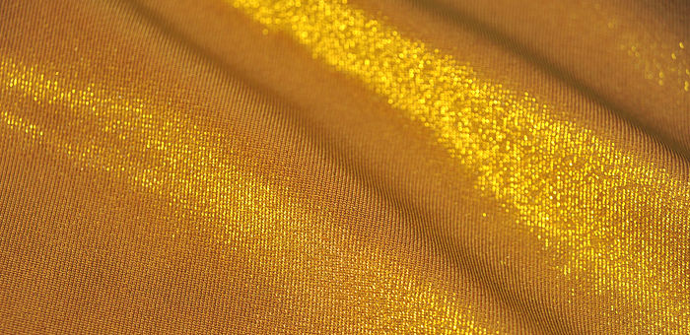 |  | От 450 руб./п.м. |  | Для убранства храмов и одежды священнослужителей
Ткань Церковная декоративная  Ткань церковная_Жаккард_317 гр/м2 |  | 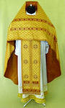 |  | От 370 руб./п.м. |  | Используется для нужд церковнослужителей, для облачения священников, дьконов, убранства храма. В состав ткани входит метанить – металлизированная нить золото, серебро.  Широкий ассортимент рисунков
Полушерсть |  | 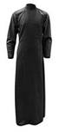 |  | От 460 руб. |  | Используется для изготовления подрясников
КЛЕЕВЫЕ МАТЕРИАЛЫ
ГРУППА ТОВАРА | ФОТО |  | ЦЕНА |  | ИНФОРМАЦИЯ
Флизелин | 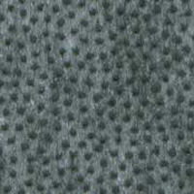 | от 10,80 руб./м.п. | Флизелин с точечным нанесением клея в т.ч. нитепрошивной и со сплошным нанесением. Флизелин не клеевой; водорастворимый д/вышивки;
Дублерин | 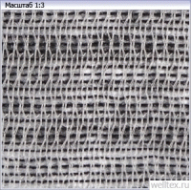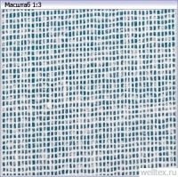 | от 48,67 руб./м.п. | Дублерины на тканевой основе; на трикотажно-вязанной основе; эластичные
Бязь клеевая | 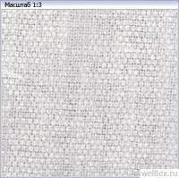 | от 72,10 руб./м.п. | Всегда в наличии разные плотности
Бортовка | 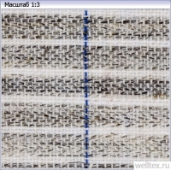 | от 80,86 руб./м.п. | Клеевая и не клеевая с волосом и без, различной плотности
Сетки и Паутинки | 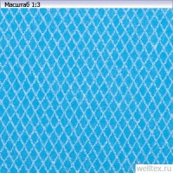 | от 30,90 руб./рул. | На бумаге и без бумаги, различных плотностей и ширин
Ленты технологические | 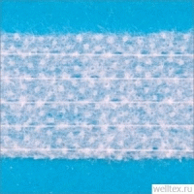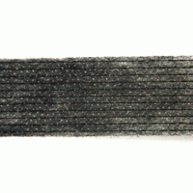 | От 38 руб. | Лента нитепрошивная (10, 15, 20 мм) цвет белый и графитовый; бязь клеевая (110-155 г/м)
ФУРНИТУРА
ГРУППА ТОВАРА | ФОТО | ЦЕНА | ИНФОРМАЦИЯ
Кнопки пластиковые пришивные | 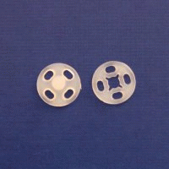 | От 430 руб./упаковка 1000 шт. | 7 или 10 мм, белый цвет
Концевики пластиковые | 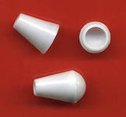 | Цена от 0,53 руб./шт. | Широкий ассортимент цветов и видов
Молнии спиральные, потайные и движки к ним | 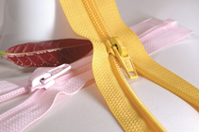 | Цена по запросу т.к. широкий ассортимент  Молнии потайные неразъемные 30-50см  Молнии спиральные №3 неразъемные 30-60см  Всегда в наличии в двух ценовых сегментах (SBS и ZIP). Собственное производство (возможность изготовления молний с шагом до 0,5см).  Рулонная молния спираль №3 и движки к ней  Всегда в наличии в двух ценовых сегментах (SBS и ZIP). Молния с кодом и без корда, движки автоматы и галантерейные.
Нити швейные | 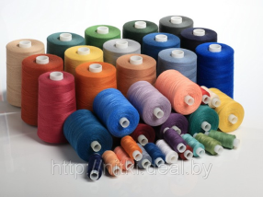 | от 42 руб./шт  (40/2 5000 ярдов) | Нити повышенной прочности;  Нити швейные 100% полиэстер №40/2, 50/2  Всегда в наличии широкий ассортимент цветов
Нить текстурированная крученая и некрученая | 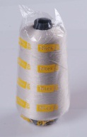 | От 86 руб. /боб. 15 000 ярдов | Для оверлока (оверлочным швом обрабатывают рукава и внутренние швы в ритуальной одежде);  Всегда в наличии широкий ассортимент цветов
Нити вышивальные | 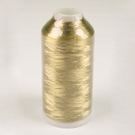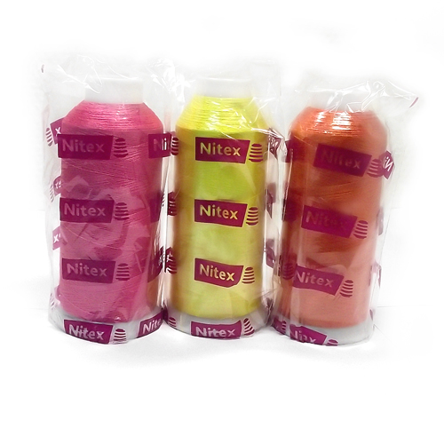 | Цена по запросу т.к. широкий ассортимент  Нити вышивальные 100% PE  Нити вышивальные 100% VIS  Нити вышивальные металлизированные  Всегда в наличии широкий цветовой ассортимент в нескольких ценовых сегментах
Пуговицы | 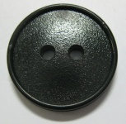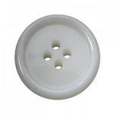 | От 0,11 руб. | Полистирольные и полиэфирные на прокол и на ножке. В наличии от 11 до 28 мм, широкий ассортимент цветов и видов
Резинка | 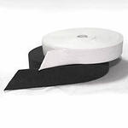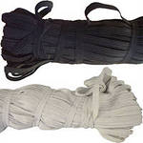 | от 2,2 руб./м.  (Резинка вязаная цв белый 020мм (уп 25м) АБ) | Резинка вязаная, тканая, шляпная.  Всегда в наличии, широкий ассортимент
Шнуры для одежды  Шнуры декоративные | 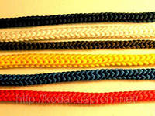 | Цена по запросу т.к. широкий ассортимент  Полиэфирные круглые, плоские, шнур в шнуре, отделочный (сутаж)  Полипропиленовые  Используется для декорирования гробов, для декорирования покрывал  Всегда в наличии широкий ассортимент видов и цветов.
Ленты/тесьмы декоративные, металлизированные, атласные | 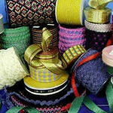 | Цена по запросу т.к. разнообразный товар  Рюши, Шитьё, Тесьма "Вьюнчик", Лента бархатная, Лента капрон, Лента органза, Лента парча, ,Тесьма декоративная, Волна с пайетками, Лента металлизированная  Лента-люрекс; Ленты атласные ;Бахрома, Кружево эластичное (стрейч), Кружево капрон, Кружево вязанное Х/Б  Кружево вязаное ,гипюр, Кружево с пайетками, Косая бейка (атласная), Шнуры декоративные, круглые, плоские
Тесьма жаккардовая | 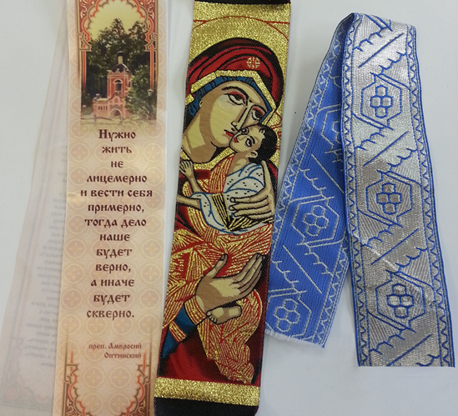 | Изготовление под заказ тесьма декоративная, жаккардовая тесьма, сатиновая лента. Используется в качестве лент церковной тематики - божьи помочи, закладки, для украшения одежды, церковных принадлежностей. Ленты, тесьмы с тематическим текстом молитв, писаний, нанесение праздничных изображения, вышивки церковной тематики. Срок изготовления от 5-15 дней по индивидуальному заказу.
Декоративные элементы | 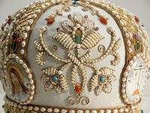 | Цена по запросу т.к. разнообразный товар  Бисер, бусины, стразы, пайетки, украшения на булавке, клеевые вышитые аппликации, пришивные декоративные элементы и т.д  Широкий ассортимент, доступные цены
Ленты прикладные | 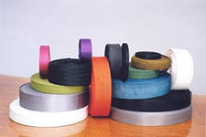 | Цена по запросу т.к. широкий ассортимент  Ленты отделочные - д/окантовки полиэфирные без рисунка. В наличии летны от 13 до 22 мм  Косая бейка - атласная, смесовая (х/б 35% полиэстер 65%)  Ленты – контакт (липучка): в наличии есть клеевые (20-25 мм; цвет черный и белый) и пришивные (20-100 мм; 35 цветов) ленты контакт
Упаковочные материалы (вешалки, пакеты, чехлы и т.д.) | 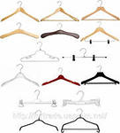  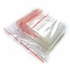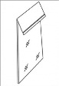 | Вешалки от 5,67 руб./шт. (400*10мм В/Н-1)  Пакеты от 2,25 руб./шт.  п/э 20мкр ПРЯМОЙ 50*80 (уп 100шт) | Широкий ассортимент. Возможно изготовление вешалок с вашим логотипом.  Пакеты со скосом и прямые ПВД, пакеты, пакеты ПВД с замком (ZIP) .  Всегда в наличии все размеры и разные толщины. Возможно изготовление пакетов с вашим логотипом
Клеевой пистолет | 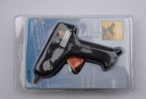 | От 104,57 руб.  Пистолет клеевой диам 7 мм 15W MH-GG-D  От 32,01 руб./уп.  Клей пластиковый цв прозрачный 7,2мм*10см (уп 12шт) | Пистолеты клеевые диам 7-11 мм  Клей для пистолетов
Утеплители | 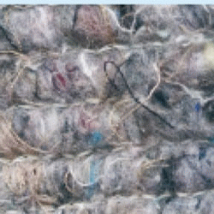 | от 23,59 м.п.  (Синтепон 100г шир 150см (рул 50,60м) C | Ватин, Синтепон
ОБОРУДОВАНИЕ РАСКРОЙНОЕ
ГРУППА ТОВАРА | ФОТО | ЦЕНА | ИНФОРМАЦИЯ
Машины раскройные с дисковым ножом | 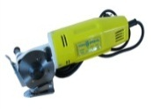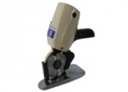 | От 2 888 руб./шт. | Для мелких деталей кроя. В наличии несколько моделей в разных ценовых сегментах.
Раскройные машины с сабельным ножом | 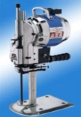 | от 13 277 руб./шт. | Для разрезания настила на части, а также вырезания отдельных деталей изделия
Машины для нарезания бейки и полос | 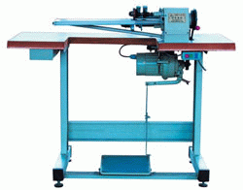 | От 17 200 руб./шт. | Осуществляет функции автоматической нарезки и намотки полос; может применятся для нарезки тканей на ритуальные ленты
Разметочные устройства | 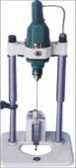 | от 8 700 руб./шт. | Применяется для фиксации слоев настила посредством термоперфорации (нагреваемая игла).
Ручные отрезные линейки | 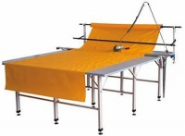 | От 12 451 руб./шт. | Ручная концевая раскройная линейка служит для отрезания дисковым ножом размотанной из рулона ткани и прижима её к столу в процессе формирования настила.
ОБОРУДОВАНИЕ ВЫШИВАЛЬНОЕ
ГРУППА ТОВАРА | ФОТО | ЦЕНА | ИНФОРМАЦИЯ
Вышивальные промышленные машины одноголовочные (7, 12, 15 игольные) | 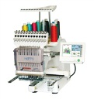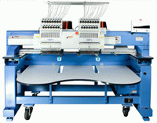 | от 299 900 руб./шт. | Happy (Япония)  В наличии программное обеспечение и приспособления.  Возможна поставка многоголовочных вышивальных машин под заказ.
ОБОРУДОВАНИЕ ШВЕЙНОЕ
ГРУППА ТОВАРА | ФОТО | ЦЕНА | ИНФОРМАЦИЯ
Промышленные швейные машины челночного стежка одноигольные | 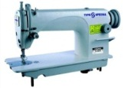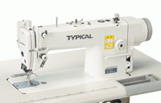 | от 9 270 руб. за комплект | Наиболее популярная модель GC6850 Пром.шв.машина "Typical"  Также в наличии машины со встроенным сервоприводом, широкий ассортимент.  Type Special, Typical, Juki
Промышленные оверлоки | 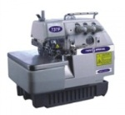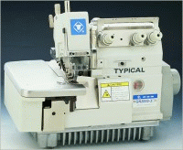 | от 14 370 руб. за комплект | 3-х и 5-ти ниточные для стачивания и обмётывания деталей кроя.  Преимущество 5-ти ниточных оверлоков перед 3-х ниточными в сокращении количества операций и, следовательно, в экономии времени на изготовление готовых изделий.  В наличии оверлоки торговых марок Type Special, Typical, Juki
Промышленные швейные машины челночного стежка одноигольные c игольным (двойным) продвижением ткани | 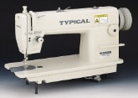 | от 20 300 руб. за комплект | Так же в наличии машины со всторенным сервоприводом, широкий ассортимент. Typical, Juki. (Для стачивания деталей кроя беспосадочной строчкой)
Промышленные швейные машины челночного стежка одноигольные электронные с автоматическими функциями | 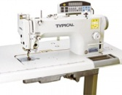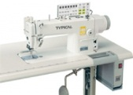 | от 42 436 руб. за комплект | Высокая производительность и качество строчки, энергосбережение. Уникальные функции. Type Special, Typical, Juki (стачивание деталей кроя)
Промышленные швейные машины челночного стежка двухигольные без отключения игл | 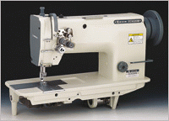 | от 37 750 руб. за комплект | Для постоянного скрепления деталей, для изготовления ремешков, для выстрачивания подкладки в мужских головных уборах с утепляющей прокладкой
Промышленные швейные машины челночного стежка двухигольные с отключением игл | 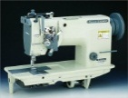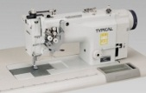 | от 47 840 руб. за комплект | Так же в наличии машины со всторенным сервоприводом, широкий ассортимент Typical, Juki (отделочные строчки)
Промышленные машины Зиг Заг | 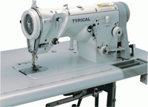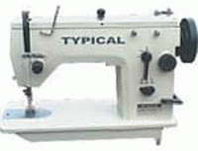 | от 17 300 руб. за комплект | Широкий ассортимент в т.ч электронная машина. Для декоративных строчек и стачивания в стык. Typical, Juki.
Промышленные петельные полуавтоматы (прямая петля) | 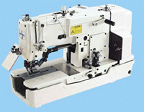 | от 65 500 руб. за комплект |  | Для выполнения прямых петель.  Широкий ассортимент. Type Special, Typical, Juki  Есть уникальная модель два в одном: глазковая петля + прямая петля  S-A09/981-00 "TYPE SPECIAL"
Пуговичные промышленные полуавтоматы | 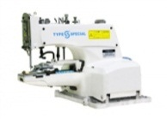 | от 34 300 руб. за комплект |  | Для пришивания пуговиц.  Широкий ассортимент, в т.ч. с электронными функциями  Type Special, Typical, Juki
Бытовые швейные машины | 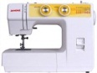 | от 5 033 руб./шт. |  | От 8 ми видов строчек
Бытовые оверлоки | 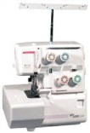 | от 9 608 руб./шт. |  | 3-х/4-х ниточные оверлоки. Диапазон ткани от шифона до драпа
Бытовые вышивальные машины | 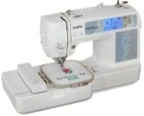 | от 17 500 руб./шт. |  | Вышивка по ткани
Бытовые швейно-вышивальные машины | 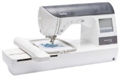 | от 41 900 руб./шт. |  | от 475 встроенных строчек
ОБОРУДОВАНИЕ ДЛЯ ВЛАЖНО – ТЕПЛОВОЙ ОБРАБОТКИ
ГРУППА ТОВАРА | ФОТО |  | ЦЕНА |  | ИНФОРМАЦИЯ
Парогенераторы заливные с утюгом | 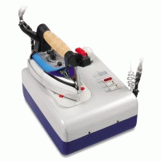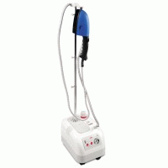 |  | от 8 820 руб/шт |  | Объем бойлера на 1, 2; 3,5; 5; 7,5; 10 литров, широкий выбор моделей Silter, Stirovap, Eolo, Type Special
Доски гладильные | 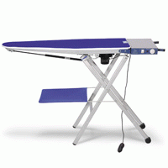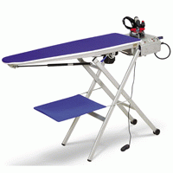 |  | от 13 020 руб./шт. |  | В наличии с парогенератором и без парогенератора.
Столы утюжильные консольные и прямоугольные | 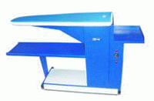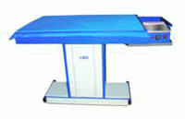 |  | от 28 000 руб/шт |  | Широкий выбор моделей и производителей. Столы оснащены нагревом рабочей поверхности и вакуумной аспирацией (вентилятором) Silter, Stirovap
Утюги электрические и электропаровые | 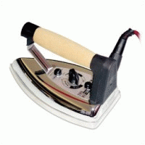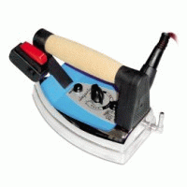 |  | от 2 458 руб/шт |  | Широкий выбор моделей и производителей. Подходят для комплектации столов и парогенераторов
Прессы для дублирования (ручные, ротационные, проходные) | 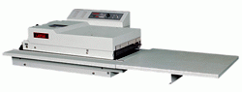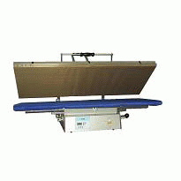 | от 87 748 руб/шт | Для дублирования материалов. Широкий ассортимент моделей :ВТК, Lastar, Stirovap
Аксессуары и комплектующие для ВТО |  | 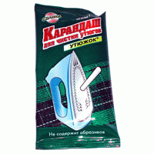  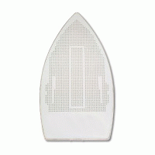  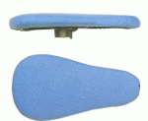 |  | По запросу |  | Рукава, полочки для столов; средства для очистки утюга; накладки для утюгов; тканевые покрытия
МЕБЕЛЬ ДЛЯ ШВЕЙНОГО ПРОИЗВОДСТВА
ГРУППА ТОВАРА | ФОТО |  | ЦЕНА |  | ИНФОРМАЦИЯ
Раскройные столы |  | 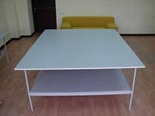 |  | от 16 250 руб./шт. 2X2,5 метра |  | Поставляется под заказ необходимого размера
Стулья |  | 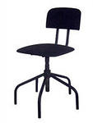 |  | от 1550 руб./шт. |  | Поставляется под заказ в необходимом количестве, несколько видов
ПРИСПОСОБЛЕНИЯ, АКССЕСУАРЫ, ЗАПАСНЫЕ ЧАСТИ
ГРУППА ТОВАРА |  | ФОТО |  | ЦЕНА |  | ИНФОРМАЦИЯ
Иглы для промышленных швейных машин Triumph; Organ; Groz Beckert |  | 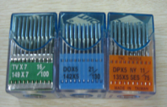 |  | от 74 руб./уп. 20шт. |  | DBX1, DBX1LR, DBX1S (0277-02)  DPX5, 134, DPX134, SY1903, SY1905, DPX5KN  DBxK5  Иглы для оверлоков: DCX1, DCX27, B-27, DMX1 (0029-02, 0037-02)  Иглы для петельных полуавтоматов: TQX7
Приспособления, масло для швейных машин |  | 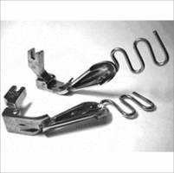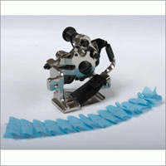 |  | по запросу |  | Приспособления для обслуживания швейного оборудования (отвертки, пинцеты для продергивания нити и т.п.)  Лапки для вшивания потайной молнии, для сборок (используются для изготовления рюш) и т.п.  Специальное приспособление G900E для складок "KHF" (артикул 088761)  Масло и замасливатели  Широкий ассортимент, доступные цены
Светильники для промышленных швейных машин |  | 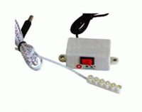 |  | от 350 руб./шт. |  | Большой ассортимент, в т.ч. на магните
Запасные части, сервис |  | 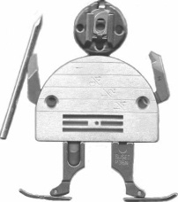 |  | Широкий ассортимент запасных частей на любое оборудование для швейного производства. 100% обеспечение запчастями для собственных торговых марок.  В случае, если у Вас сломалось оборудование сторонних брендов, наш механик предложит Вам универсальные запчасти и окажет услуги по сервису оборудования.  Веллтекс осуществляет пуско-наладку оборудования и обучает работе на новых машинах
ТЕХНОЛОГИИ
Изготовление комплектов под заказ |  | 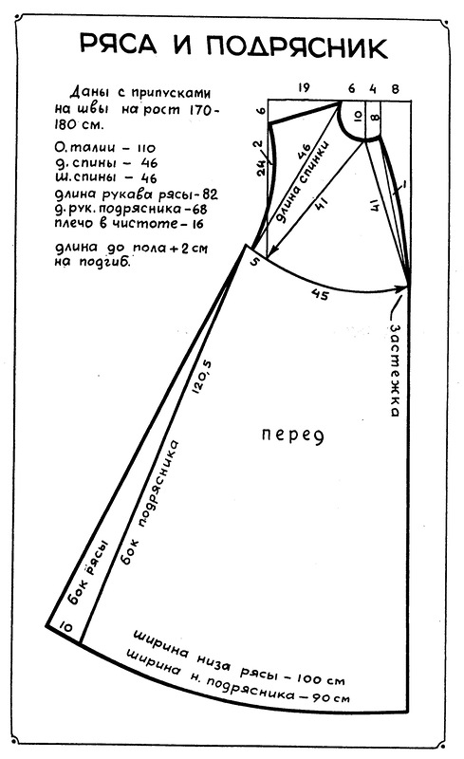 |  | от 2 500 руб./комплект лекал |  | Разработка лекал, градация лекал, спецификация лекал, изготовление раскладок лекал и другие услуги (услуги дизайн-бюро Веллтекс)
ПОРТНОВСКИЕ ПРИНАДЛЕЖНОСТИ
Манекены портновские твёрдые | 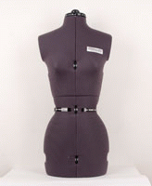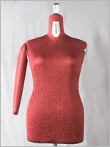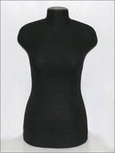 | от 1 900 руб./шт. (без стойки) | Раздвижные и стандартные. Все размеры. Женские, мужские. Стойки в наличии докупаются отдельно.
Манекены портновские мягкие | 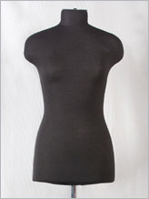 | от 3 900 руб./шт. (без стойки) | Широкий цветовой ассортимент. Все размеры. Женские, мужские. Стойки в наличии, докупаются отдельно.
Булавки английские | 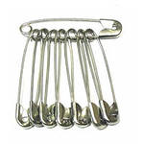 | от 5 руб./уп. 12шт | В наличии в широком ассортименте
Булавки заколочные и булавки-гвоздики | 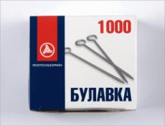 | от 115 руб./уп 1000шт | В наличие разные виды, в т.ч. с цветным наконечником.
Иглы для ручных работ | 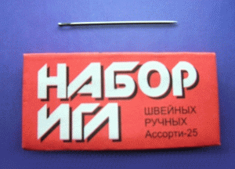 | от 6,60 руб./уп. | Швейные, штопальные, вышивальные, для кожи, валяния и т.д
Иглы для бытовых швейных машин | 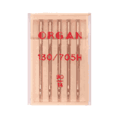 | от 50 руб./уп.5шт. | Универсальные и прочие для всех типов тканей
Нитевдеватели | 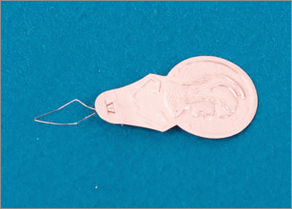 | От 7,26 руб./  уп. 50 шт. | Разные виды
Ножницы портновские, закройные | 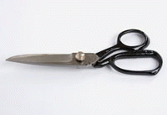 | от 169 руб./шт. | от 7 до 12 дюймов, в широком ассортименте, различные варианты ручек
Ножницы зиг-заг | 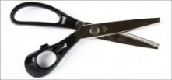 | от 278 руб./шт. | 200-250 см в широком ассортименте, различные варианты ручек
Перекусы | 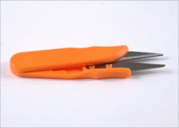 | от 10,8 руб./шт. | Всегда в наличии в широком ассортименте
Мел | 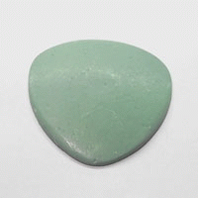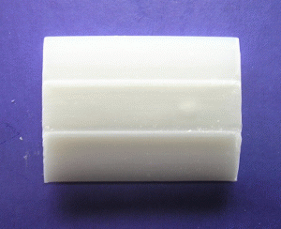 | от 159,21 руб./уп 30шт. | Восковой, самоисчезающий, невидимка. Широкий ассортимент цветов и видов.
Метр портновский | 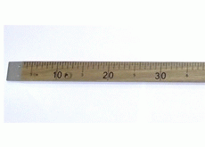 | От 200 руб./шт.  Метр металлический | В наличии деревянные и металлические метры
Лекала | 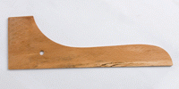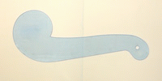 | от 25 руб./шт. | Деревянные, пластиковые, линейки в широком ассортименте
Шила | 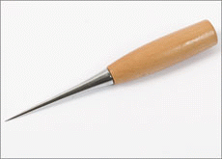 | от 9 руб./шт. | Широкий ассортимент
Распарыватели | 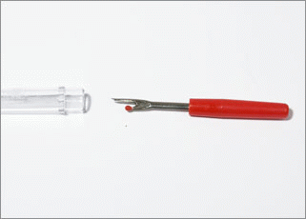 | от 4,59 руб./шт. | Широкий ассортимент
Рулетки | 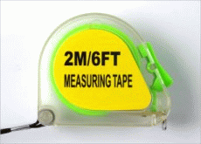 | от 12,8 руб./шт. | Широкий ассортимент
Сантиметровые ленты | 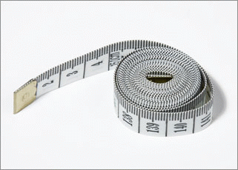 | от 24,98 руб./шт. | Широкий ассортимент
Зажимы для ткани | 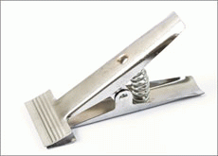 | от 120 руб./шт. | Большое количество моделей
Колодки | 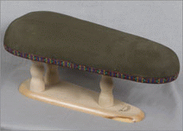 | от 999 руб./шт. | Разные виды
Игольницы | 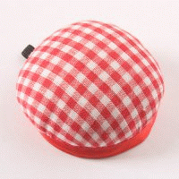 | от 18,77 руб./шт. | Широкий выбор
Наперстки | 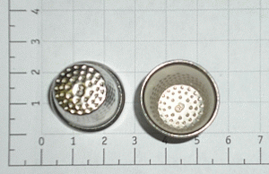 | от 1 руб./шт. | Широкий ассортимент
Электрокартон | 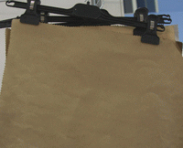 | От 465 руб./уп. 10 м | Всегда в наличии толщина 0,2-0,5 мм
Спреи | 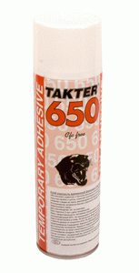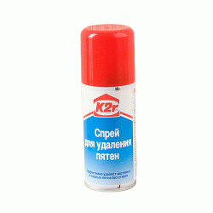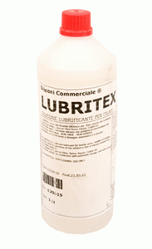 | от 316 руб./шт. | Спрей-клей временной фиксации д/вышивки, Спрей-пятновыводитель порошковый д/тканей, Спрей-смазка д/механизмов и т.д широкий ассортимент.

Надеемся, что наше предложение заинтересует Вас, и мы станем с Вами друзьями и деловыми партнерами.
Задать вопросы и получить подробную консультацию вы можете по телефону ________________
Или электронной почте _____________________

С уважением,
Менеджер отдела продаж
_______________________

